杭州电子科技大学信息工程学院
本科毕业设计
（2018届）

题 目 | 基于web的创意商品网站的设计与实现
学 院 | 信息工程学院
专 业 | 软件工程
班 级 | 14092712
学 号 | 14905440
学生姓名 | 周鹏
指导教师 | 任雪萍
完成日期 | 2018年5月

诚 信 承 诺

我谨在此承诺：本人所写的毕业论文《基于web的创意商品网站的设计与实现》均系本人独立完成，没有抄袭行为，凡涉及其他作者的观点和材料，均作了注释，若有不实，后果由本人承担。

承诺人（签名）：
年 月 日

摘 要

这些年来，随着计算机以及IT技术的飞速发展，互联网已经深入到我们生活的各个领域，同时也催生了通过互联网进行交易的平台，卖家和买家通过这个平台不需要面对面进行交易。典型的代表有“淘宝”，“京东”等，买家通过平台直接选购商品，这种平台就是，电子商务网站平台。基于web的创意商品电商网站，运用有关优化分析方法，针对追求生活品质人群，专注创意商品，实现商品质量提升，以提高买家和卖家的交易满意度。

本系统包括基本数据模块，基本业务模块，商品查询模块，数据统计模块，其中基本业务模块主要包括用户注册登录，添加心仪商品至购物车，购物车中商品编辑，下单信息编辑，下单后账单查看。数据统计模块以图表形式直观的展示本网站商品分类以及相应分类商品数量。系统界面以蓝绿色为主色调，网站logo为自我设计的树叶，表示创意商品，所有界面美观简洁功能齐全，表单校验严谨，错误提示友好美观，统计图表直观准确，力求给用户更好的体验。
网站整体采用前端较为流行的响应式布局框架bootstrap对网站进行响应式布局，利用一套代码适应各种用户端位，利用jQuery对页面进行滚动，放大，翻转，下拉，滑动，弹出等动画展示，运用lawer.js对提示弹窗进行美化。利用Ajax对接口经行调用，获取所需数据，完成基本业务功能。使用G2对商品数据进行统计，直观，准确的展示给用户。

关键词：基于web的创意电商网站 bootstrp；lawer.js；jQuery；Ajax；G2

ABSTRACT
Over the years, with the rapid development of computer and IT technology, the Internet has deep into every field of our lives, but also created via the Internet trading platform, sellers and buyers through the platform does not need to face to face. Typical representatives have "taobao", "jingdong" and so on, and the buyers directly choose products through the platform, which is the e-commerce website platform. Web based creative commodity e-commerce sites, using the optimization analysis method, to the pursuit of quality of life people, focus on creative goods, realize the quality promotion, in order to improve the trading satisfaction of the buyers and sellers.
This system includes basic data module, business module, commodity query module, statistics module, the basic business module mainly include user registration login, add the right goods to the shopping cart, shopping cart goods to edit, order information editor, bill check after place the order. The data statistics module displays the commodity classification of this website and the quantity of the corresponding goods. System interface is given priority to with turquoise color, the website logo designed for self leaves, said creative goods, all the interface is beautiful concise and complete functions, form validation, error friendly and beautiful, statistical charts intuitive and accurate, and strive to give users a better experience.
Site overall use of relatively popular responsive front-end layout framework the bootstrap to reactive site layout, adapt to the client, using a set of code pages to make use of the jQuery scrolling, amplification, flip, the drop-down, sliding, pop-up animation display, such as using the lawer. Js to beautify the prompt pop-up window. Use Ajax to call the interface, get the required data, and complete the basic business functions. Use G2 to make statistics on commodity data, and display it directly to users.

Key words: web based creative e-commerce site, bootstrp；lawer.js；jQuery；Ajax；G2.

目 录
1 引言 1
1.1国内外研究动态 1
1.2商场网站对消费记录的统计 1
1.3关于基于WEB的创意商品网站的现状与展望 1
2 网站环境与相关技术介绍 2
2.1 网站硬件环境 2
2.2 网站软件环境 2
2.3 网站开发环境以及开发工具简介 2
2.4 主要技术简介 3
3 需求分析 4
3.1 可行性分析 4
3.2 系统目标 5
3.3 网站业务功能 5
4 概要设计 6
4.1 系统结构设计 6
5 部分接口以及数据库详细说明 8
5.1数据库E-R图 8
5.2数据库表一览 8
5.3 数据库表结构详细说明 9
6 网站详细设计以及实现 10
6.1 命名规范 10
6.2 具体某块划分及总体设计分析优缺点 11
6.3 主要模块设计及实现 11
7 系统测试和完善 24
7.1 测试结论 24
7.2 BUG修复 24
7.3 系统完善思路 24
8 结论 25
致谢 26
参考文献 27
附录A 购物车页面核心代码 28
附录B 分类-商品数量页面核心代码 37

1 引言

1.1国内外研究动态
这些年来，随着计算机以及IT技术的飞速发展，互联网已经深入到我们生活的各个领域，同时也催生了通过互联网进行交易的平台，卖家和买家通过这个平台不需要面对面进行交易。典型的代表有“淘宝”，“京东”等，买家通过平台直接选购商品，这种平台就是，电子商务网站平台。
随着电子商务逐步成为经济主流和商业核心，许多企业纷纷建立自己的电子商务行业网站，希望向深度和广度的方向发展。但整个电子商务市场的竞争异常激烈，平均每天就有两个以上的电子商务行业网站推出，规模大小不一，质量也参差不齐，各具特色。
也因为各种电商平台不断的增多，许多平台里面的东西，买家看不到实际的东西。买到手之后感觉和图片差很多，并不是个人想要的。另外，这些平台上的商品品类各种各样，没有一个确定的目标用户，老少皆宜。卖家也是一样，没有一个确定的规定，无论谁都能在这个平台出售自己的商品。这也导致了一些商品的质量使人感到不是很满意，从而流失了一些用户。

1.2商场网站对消费记录的统计
网站对于站内商品数量的统计，以及用户在网站内进行交易的各种数据统计。如：月销售额统计，商品交易次数统计，好评率统计以及其他详细统计

1.3关于基于WEB的创意商品网站的现状与展望
目前已经有不少的大型电商网站，例如淘宝京东，许多人仿佛离不开这些电商平台了。但是虽然是大型的电商网站，依然存在许多令人不满的点，例如商品的质量问题，客服的服务问题，快递的运货效率等等。而创意商品网站主要抓住商品质量问题，让生活水平较好的客户也能购买到自己想要并且喜欢的商品。虽然也有一些创意商品网站，例如良仓等，虽然看上去还不错的样子，但是好评率一直不高。针对当前的状况，该网站，针对生活水平较好的客户，提供更令人满意的商品，保证交易的好评，力求服务的周到。

2 网站环境与相关技术介绍

2.1 网站硬件环境
系统运行硬件环境如下：
CPU：AMD A10-7300 Redeon R6,10 Computer Cores 4C+6G 1.90GHz
系统版本：Microsoft Windows 10 旗舰版
内存：4G 以上

2.2 网站软件环境
系统应安装Windows系统,以及chrome以支持网站的运行，另外需要连接网络，以便于调用数据接口，获取必要的商品数据以及

2.3 网站开发环境以及开发工具简介

2.3.1开发工具简介：
VS Code:VS Code开源，免费，颜值高；微软出品，实力保证。比sublime开 源比atom更快，比webstorm更轻。
1） 文件目录管理强大。
2） 自定义配置，主题，自动保存，可以设置延迟毫秒后保存，也可以设置文件失去焦点时自动保存。
3） 集成Git，快速diff,而且修改文件后会左边会显示指示器，比如删除会显示红色，增加显示绿色，修改则显示蓝色，很方便
4）智能提示很强大
5）Go to Definition很方便,按F12自动跳转到方法定义处，如果不想跳转，直接shift+F12实现Peek功能
6）自带emmet支持html/jade/css/less/sass/xml
7）自带强大的调试功能
8）熟悉并更强大的快捷键
9）插件支持，能安装各种插件

我用过很多编辑器，包括sublime，webstorm，又或是Atom和Eclipse,现在迁移到VS Code,都非常方便，然后VS Code号称是最快的前端编辑器，所以用的人就很多，用的人多了，插件市场就越丰富，解决问题就更快捷，交流起来就更方便。

Photoshop Adobe: Photoshop简称“PS”,是一个由Adobe Systems开发和发行 的图像处理软件。Photoshop主要处理以像素构成的数字图像。使用其众多的编修与绘图工具，可以更有效的进行图片编辑工作。在网站前端开发过程中需要把图片用Photoshop处理成加载到网站页面的图片，用Photoshop制作矢量图形用作网站页面的修饰按钮。

2.3.2开发环境简介：

浏览器是前端页面以及网站的一个运行环境，代码经过浏览器的解析，才会呈现出，我们所看到的页面。
Google Chrome，又称谷歌浏览器，是由谷歌（Google）公司开发的网页浏览器。基于开放源码的Chromium项目。也是更多的前端所使用的浏览器。因为谷歌浏览器有它的知道性原则：
1）快速：做出最快速的浏览器
2）安全：为用户提工最安全的环境
3）稳定：提供有弹性且稳定的网络应用平台
4）简单：技术精妙蕴含在简单的用户体验中

2.4 主要技术简介
网站整体采用前端较为流行的响应式布局框架bootstrap对网站进行响应式布局，利用一套代码适应各种用户端位，利用jQuery对页面进行滚动，放大，翻转，下拉，滑动，弹出等动画展示，运用lawer.js对提示弹窗进行美化。利用Ajax对接口经行调用，获取所需数据，完成基本业务功能。使用G2对商品数据进行统计，直观，准确的展示给用户。
- Bootstrap：Bootstrap是Twitter推出的一个开源的用于前端开发的工具包。它由Twitter的设计师Mark Otto和Jacob Thornton合作开发，是一个CSS/HTML框架。Bootstrap提供了优雅的HTML和CSS规范，它即是由动态CSS语言Less写成。Bootstrap一经推出后颇受欢迎，一直是GitHub上的热门开源项目，包括NASA的MSNBC（微软全国广播公司）的Breaking News都使用了该项目。
- jQuery：jQuery是一个快速、精简、功能强劲的JavaScript库。其使得HTML文档遍历操作，事件处理，动画和Ajax更简单，简洁易用的API，同时支持多种浏览器。在通用性和可扩展性的组合中，它已经改变了千百万人编写JavaScript的习惯。
- layer.js: layer是一款近年来倍受青睐的web弹层组件，它具备全方位的解决方案，致力于服务各水平段的开发人员，能轻松使得页面拥有丰富友好的操作体验。
Layer采用MIT开源永久许可证，能永久性提供服务。截止到2017年9月13日，已运行在超过30万家web平台，其中不乏众多知名大型网站。
- AJAX：异步JavaScript和XML网页交互，浏览器发起异步请求，在不刷新当前页面的同时，获取数据，改变页面局部的展示内容，可以让WEB应用有类似桌面应用的体验。
- G2: 可视化图形语法，G2是一套基于可视化编码的图形语法，以数据驱动，具有高度的易用性和扩展性，用户无需关注各种繁琐的实现细节，一条语句即可构建各种可交互的统计图表。

3 需求分析

3.1 可行性分析
“创意电商网站”的种子用户的形态比较明显，创意行业、广告业和媒体从业者是最早的天然用户。这类型的人群存在一定的地域性特征，在一线城市居多，传播性也好。而深入到二、三线城市，虽然用户基数不大，却有极高的消费决心。
总体来看其目标用户属于生活水平较高的人群，即中产阶层，对生活的品质和审美有要求，对设计比较敏感，有消费能力且不会从众。而随着人们生活水平的提高，这类人群的基数在不断壮大。那么他们对生活美学的需求体现在哪里？可以说是贯穿在他们的衣食住行生活的各个方面，怎么满足这种需求？在日常生活上人们往往会通过身边的强关系或在网络上寻找相关信息来提高对生活方面知性，但是身边的人不一定都是生活达人，而网络上信息杂乱，无法做到高效的信息获取。而“创意电商网站”正是看中目标人群中的这个痛点，并且需求量大，而当时市面上并没有这种针对性的产品出现，而“创意电商网站”则是集合生活达人、大咖等KOL的推荐向人们展示生活的感知和美学恰到好处的解决了目标用户的痛点。那么需求有了，从技术、经济、操作、法律可行性上看是否有问题呢？让我来分析一下：

3.1.1 技术可行性
本课题使用当前流行的BootStrap+ajax架构进行设计开发。页面设计前端布局，UI以及整套业务功能均自主开发，展示效果上，大量采用开源插件提升系统交互体验，技术上难点无，因为已在公司从事前端开发实习差不多一年时间，对于各种需求，以及电商业务有一定的了解，能够快速开发。

3.1.2 经济可行性
计算机专业笔记本电脑已经是标配，各种软件也是破解不收费，所以开发一个电商网站除了时间成本，金钱上是不怎么花钱的。

3.1.3 操作可行性
网站采用BootStrap前台框架进行布局，数据部分采用AJAX异步调取数据，所以十分安全可行，Bootstrap框架页面简洁明了并且模态框等细节设计十分人性化。符合现代人的审美观。而且整个网站的操作都十分的清晰简洁，模块划分非常明确，让使用者能够很快的上手使用。用户也可以很好的筛选自己喜欢的商品加入自己的购物车，在购物车进行商品的编辑等。

3.1.4 法律可行性
网站属自主研发，而且如今开源大时代，从需求分析，概要设计，详细设计及实现均不会存在侵权问题，也不违反国家法律法规，法律上可行。
因此，可以得出结论本网站开发是切实可行的。

3.2 系统目标
基于WEB的电力管理系统研究主要有以下几个问题：
清晰便捷：商品分类清晰，用户想要知道的商品详细信息清晰，用户购物车信息以及下单地址清晰等。
安全性：每个用户的信息都安全，密码用MD5加密，防止被盗号窃取信息。
稳定性：经过仔细的单元测试与BUG修复，用最新的前后端技术保证网站的稳定。

3.3 网站业务功能
本网站主要定位是为生活水平较高的人群，即中产阶层提供一个高质量商品交易的平台。让这部分人群提高对生活方面知性，做到高效的信息获取。
根据现有资源进行分析，得出网站主要实现的功能如下：总体上分为以下三大模块。
- 基本数据模块：
- 用户个人信息数据，包括用户名以及登录密码
- 用户购物车数据，包括加入购物车的各种商品的价格，类型以及数量等
- 商品数据，经过严格筛选收集的需要经行售卖的各种创意商品数据
- 收货人信息，包括收货人姓名，收货人联系方式，以及收货地址
- 订单数据，用户下单购买成功后的订单数据
- 基本业务模块：
- 用户登录，注册
- 用户添加商品至购物车，购物车展示以及数据随之更新
- 用户在购物车中进行商品的编辑，包括增删改操作，数据以及展示，随之进行更新
- 用户选择或者添加收货人具体信息，包括收货人姓名，收货人联系方式，以及收货地址。
- 用户选择支付方式进行支付
- 用户购买订单后产生已购买的订单详细信息
- 商品查询模块：
- 根据商品分类进行查询
- 根据商品关键字进行查询
- 根据分页进行查询

4 概要设计

4.1 系统结构设计
系统分为三个模块，分别是基本数据模块，基本业务模块，商品查询模块，详细模块分类以及各个模块对应的功能如图4-1所示。
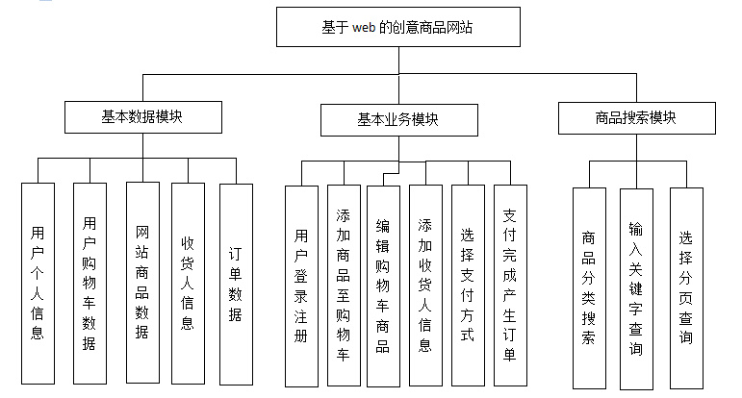
图4-1 详细模块设计图

1）Bootstrap是Twitter推出的一个开源的用于前端开发的工具包。它由Twitter的设计师Mark Otto和Jacob Thornton合作开发，是一个CSS/HTML框架。Bootstrap提供了优雅的HTML和CSS规范，它即是由动态CSS语言Less写成。Bootstrap一经推出后颇受欢迎，一直是GitHub上的热门开源项目，包括NASA的MSNBC（微软全国广播公司）的Breaking News都使用了该项目。
2）layer是一款近年来倍受青睐的web弹层组件，它具备全方位的解决方案，致力于服务各水平段的开发人员，能轻松使得页面拥有丰富友好的操作体验。
3）G2是一套基于可视化编码的图形语法，以数据驱动，具有高度的易用性和扩展性，用户无需关注各种繁琐的实现细节，一条语句即可构建各种可交互的统计图表。
4）Ajax是异步JavaScript和XML网页交互，浏览器发起异步请求，在不刷新当前页面的同时，获取数据，改变页面局部的展示内容，可以让WEB应用有类似桌面应用的体验。
5）jQuery是一个快速、精简、功能强劲的JavaScript库。其使得HTML文档遍历操作，事件处理，动画和Ajax更简单，简洁易用的API，同时支持多种浏览器。在通用性和可扩展性的组合中，它已经改变了千百万人编写JavaScript的习惯。

5 数据库详细说明

5.1数据库E-R图
本网站全部实体关联关系如图5-1所示，其核心为用户表、购物车表、商品表、商品分类表、订单表五张表格构成，其中用户表用于存储所有用户信息，购物车表用来存放用户购物车信息，分类表用来存放商品分类，而订单表主要用存放用户订单信息

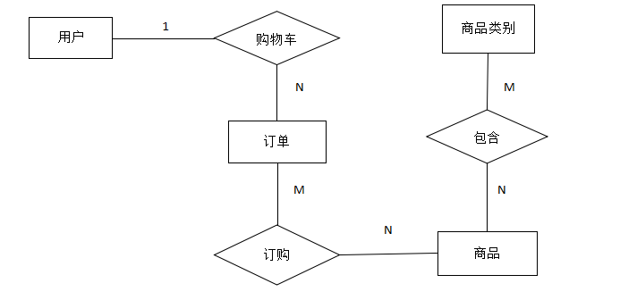
图 5-1 数据库ER图

5.2数据库表一览
数据库共有5张表，每张表的解释如表5-1所示。
表 5-1 数据库一览表
表名 | 解释
user_info | 用户表
cart_info | 购物车表
goods_info | 商品表
cat_info | 商品分类表
orders_info | 订单表

5.3 数据库表结构详细说明

5.3.1 用户表
用户表user_info负责记录用户基本信息的字段，包括主键user_id，数据类型为int类型，长度为10，密码、姓名、邮箱、地址、电话数据类型为varhcar，长度为50，详细属性见表5-2。

表 5-2 用户表
主键 | 字段名 | 字段描述 | 数据类型 | 长度 | 可空
是 | user_id | id | Int（10） | 10
 | userName | 姓名 | VARCHAR(50) | 50
 | password | 密码 | VARCHAR(50) | 50
 | email | 邮箱 | VARCHAR(50) | 50 | 是
 | address | 用户地址 | VARCHAR(50) | 50
 | phone | 电话 | VARCHAR(50) | 50

5.3.2 购物车表
购物车表cart_info用于存放购物车信息，包括主键cart_id,用户id、商品的一些信息,其中商品名字、商品图片、商品价格为varchar类型长度为50，其余为int类型长度为10，详细属性见表5-3。
表 5-3 购物车表
是否主键 | 字段名 | 字段描述 | 数据类型 | 长度 | 可空
是 | cart_id | 购物车id | INT（10） | 10
 | user_id | 用户id | INT（10） | 10
 | goods_id | 商品id | INT（10） | 10
 | goods_name | 商品名字 | VARCHAR(50) | 10
 | goods_thumb | 商品图片 | VARCHAR(50) | 50 | 是
 | goods_price | 商品价格 | VARCHAR(50) | 50
 | goods_number | 商品数量 | INT（10） | 10

5.3.3 商品表
商品表goods_info负责存储所有商品信息，包括主键goods_id,商品名字、商品图片，商品价格，商品描述，其中goods_id为必填项，详细属性见表5-4。
表 5-4 商品表
是否主键 | 字段名 | 字段描述 | 数据类型 | 长度 | 可空
是 | goods_id | ID | INT | 10
 | goods_name | 商品名字 | VARCHAR（50） | 50
 | goods_desc | 商品描述 | VARCHAR（50） | 50 | 是
 | goods_thumb | 商品图片 | VARCHAR（50） | 50 | 是
 | price | 价格 | VARCHAR（50） | 50

5.3.4 商品分类表
分类表cate_info负责存储所有商品分类信息，包括主键cat_id、分类名称、分类描述、分类图标，详细属性见表5-5。
表5-5商品分类表
是否主键 | 字段名 | 字段描述 | 数据类型 | 长度 | 可空
是 | cat_id | 分类id | INT | 10
 | cat_name | 分类名称 | VARCHAR(50) | 50
 | cat_desc | 分类描述 | VARCHAR(50) | 50 | 是
 | icon | 分类图标 | VARCHAR(50) | 50

5.3.5 商品订单表
角色表orders_info负责存储订单信息，包括订单id,用户id、订单状态、收货人、收货地址、邮编、手机号，其中订单状态有4种，“5”表示未支付，“10”表示支付成功，“15”表示支付失败，“20”表示已完成，详细属性见表5-6。
表 5-6 商品订单表
是否主键 | 字段名 | 字段描述 | 数据类型 | 长度 | 可空
是 | order_id | 订单id | INT | 10
 | user_id | 用户id | INT | 10
 | order_status | 订单状态 | INT | 10
 | consignee | 收货人 | VARCHAR（50） | 50
 | address | 收货地址 | VARCHAR（50） | 50
 | zipcode | 邮编 | VARCHAR（50） | 50
 | mobile | 手机号 | VARCHAR（50） | 50

6 网站详细设计以及实现

6.1 命名规范
Class 样式用短横线命名法 例如.add-chart-btn，其中部分加前缀zp,例如zp-add-chart-btn，用来避免样式污染
Js 用驼峰 dataList.js function addToChart
Html 用驼峰 dataList.html
Css 用驼峰 dataList.css
图片 用样式用短横线命名法 collect-bg.jpg

6.2 具体某块划分及总体设计分析优缺点
- 数据模块：数据丰富详细，其中分类既有10种，现有商品数量上千，商品详情细致详细。还提供统计图以供参考，例如分类商品数柱状图等
- 基本业务模块：
- 用户登录，注册
- 用户添加商品至购物车，购物车展示以及数据随之更新
- 用户在购物车中进行商品的编辑，包括增删改操作，数据以及展示，随之进行更新
- 用户选择或者添加收货人具体信息，包括收货人姓名，收货人联系方式，以及收货地址。
- 用户选择支付方式进行支付
- 用户购买订单后产生已购买的订单详细信息

- 商品查询模块：提供三种查询方式
- 根据商品分类进行查询
- 根据商品关键字进行查询
- 根据分页进行查询

优点：
业务功能齐全，一条龙服务，界面美观大方，性能良好不卡顿，网站数据展示美观明了。各种提示人性化等。
缺点：
由于时间原因，并没有把支付功能完善，只是进行相应的二维码模拟。后续优化该项目并上传到gitHub开源。

6.3 主要模块设计及实现

6.3.1登录页面
网站登录页面，上部是基本所有页面共有的导航栏，以及用户信息栏，左侧部分为网站的广告宣传语，右边为登录表单，整体采用蓝绿色，与网站主色一直，如图6-1所示。

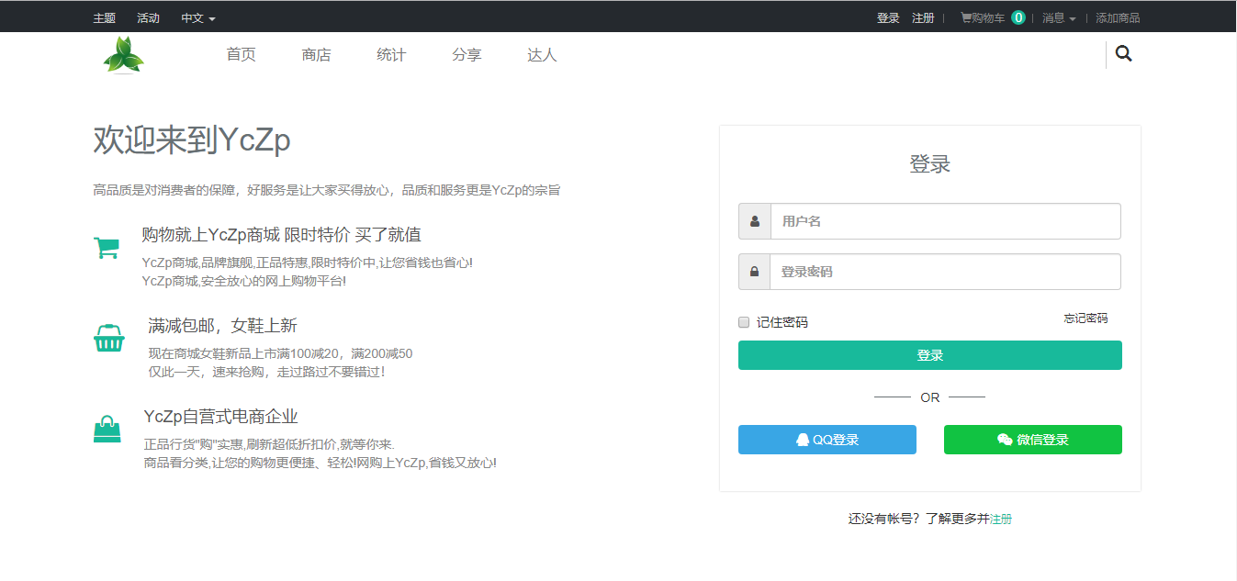
图6-1 登录界面

当登录出现错误时会使用弹窗实现错误提示，提示不用以往比较丑的alert展示，用了layer.js美化提示，提高用户体验，错误提示如图6-2所示。
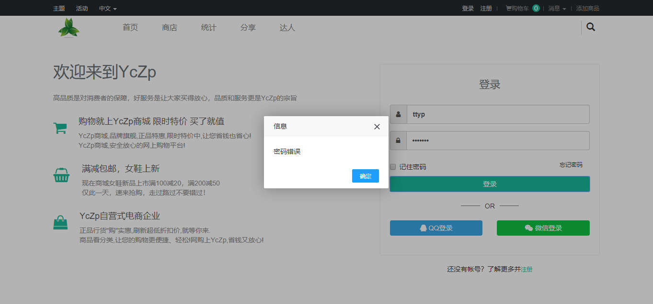
图6-2 登录出现错误提示页面

当登录成功后，会有登录成功的提示，并且短暂时间过后跳转网站首页，如图6-3所示。

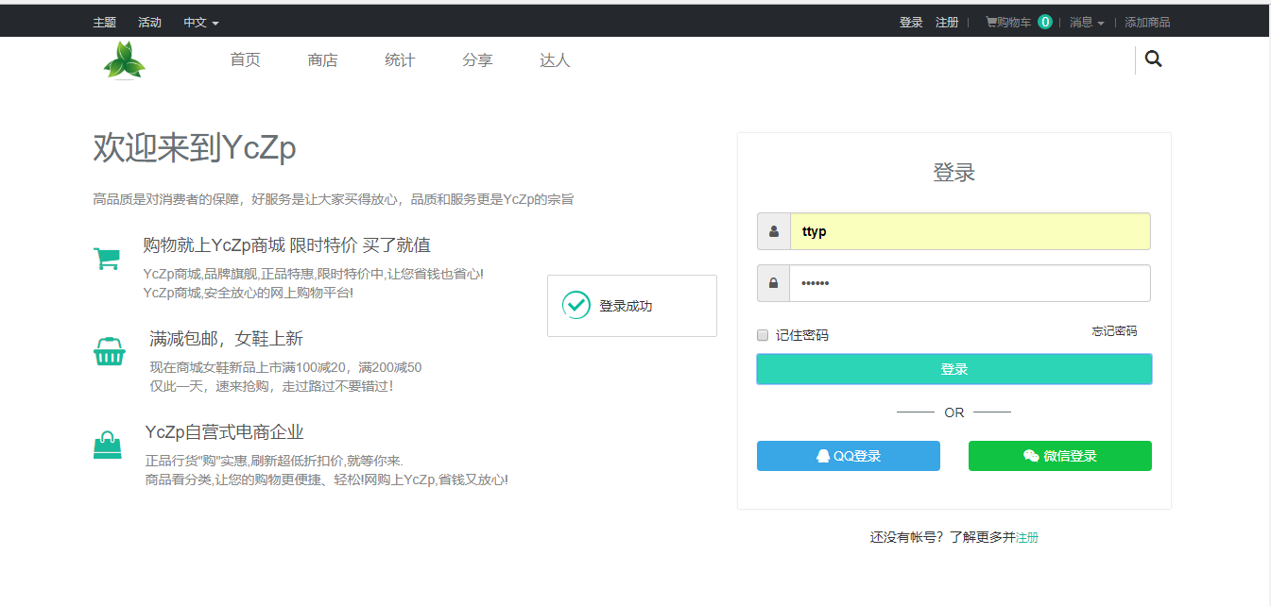
图6-3 登录成功提示页面

6.3.2 注册界面

假如是新用户，可以点击注册，进入注册界面，注册页面布局和登录页面差不多，布局有所不同，左侧为网站的一些数据统计，以及商品来源地等右边为注册表单部分，如图6-4所示，

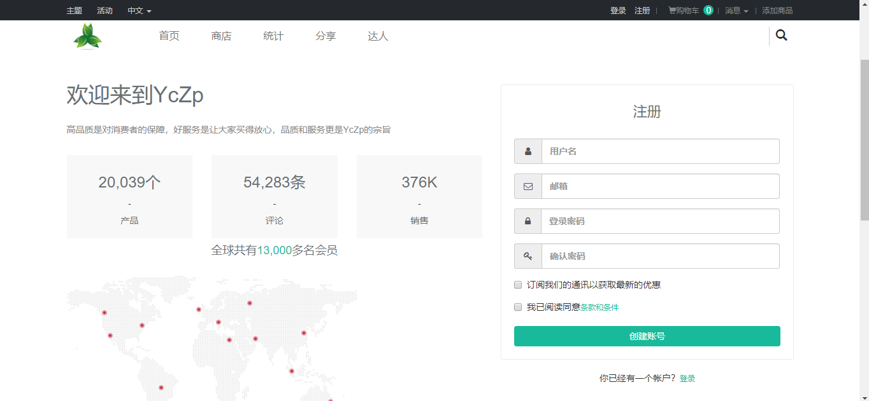
图6-4 注册页面

注册表单有一些验证，当输入错误时，会有红色字体提示，而输入格式正确后则会有绿色字体提示，当没有选择阅读条款还有弹窗提示，如图6-5所示

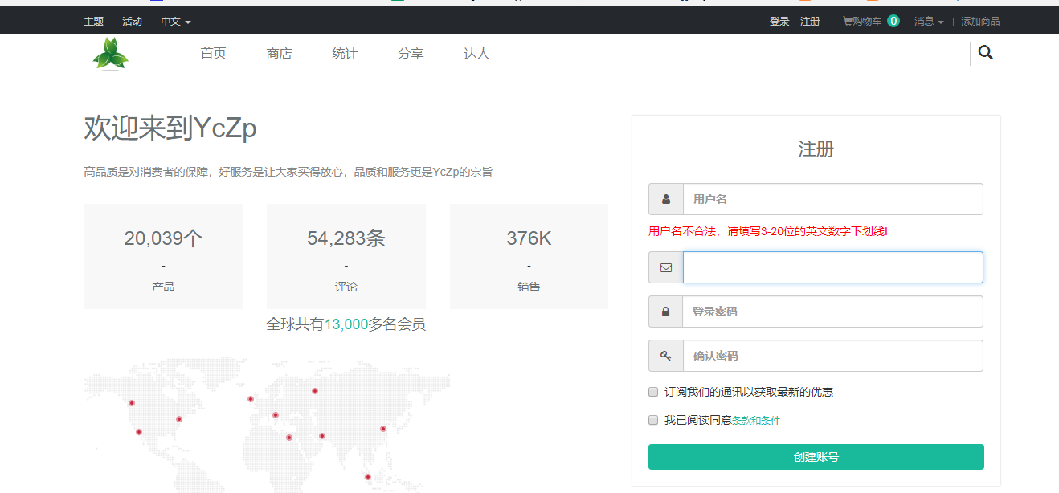

图6-5 注册填写错误提示页面

6.3.3 网站首页
用户登录成功后，就会跳转至网站首页。首页最顶部是用户的信息栏，其中包括用户注册的名字（未登录时显示登录），用户购物车信息，鼠标悬停即可查看购物车中商品信息，再往下一行是网站导航部分以及搜索框，接下来则是网站的轮播图，轮播图为爆炸轮播，如图6-6所示

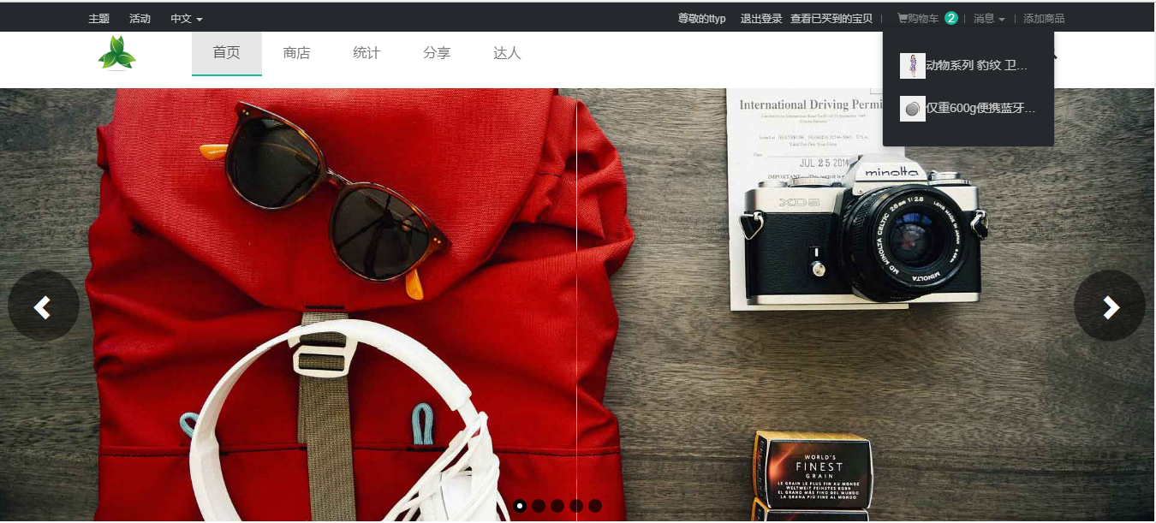

图6-6 网站首页顶部

还有商品分类栏以及搜索栏，让用户可以选择自己想要购买的类型，进行商品筛选，如图6-7所示

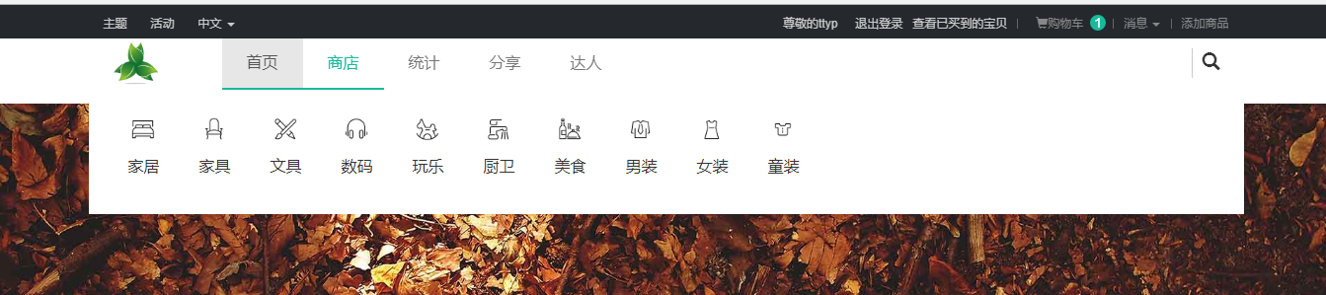

图6-7 网站首页顶部

首页有一些折扣信息，以及热门信息商品广告的展示，鼠标进过会有放大特效，移出鼠标恢复原样如图6-8所示


图6-8 网站首页广告栏

首页还统计了销量较高的商品类型数量，鼠标进过会有放大特效，移出鼠标恢复原样如图6-9所示
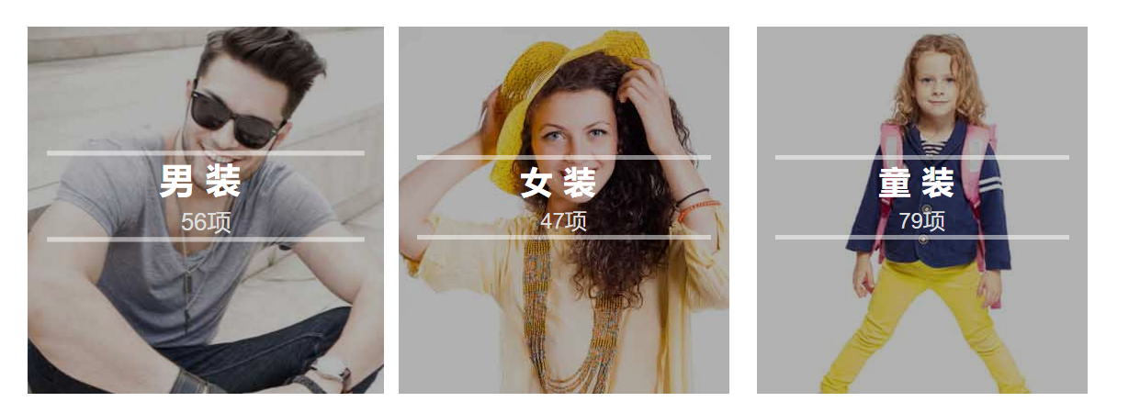

图6-9 网站首页商品统计

首页有一些宣传标语的展示，展示位轮播展示，并且每隔三秒自动轮播如图6-10所示



图6-10 网站首页广告宣传标语轮播图

这里是一些赞助商的展示，其中鼠标移过会有一个翻转的特效，如图6-11所示

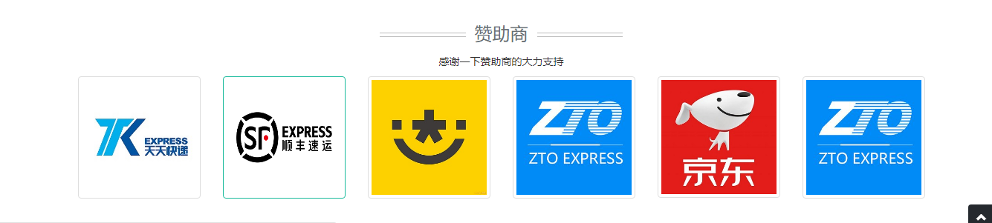

图6-11 网站首页赞助商

网站首页还有一些热门商品的展示，以博人眼球，如图6-12所示

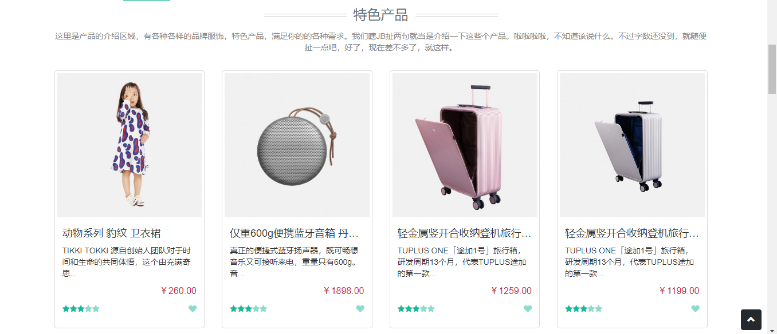

图6-12 网站首页赞助商

网站首页底部主要为一些友情链接以及版权等信息，如图6-13所示

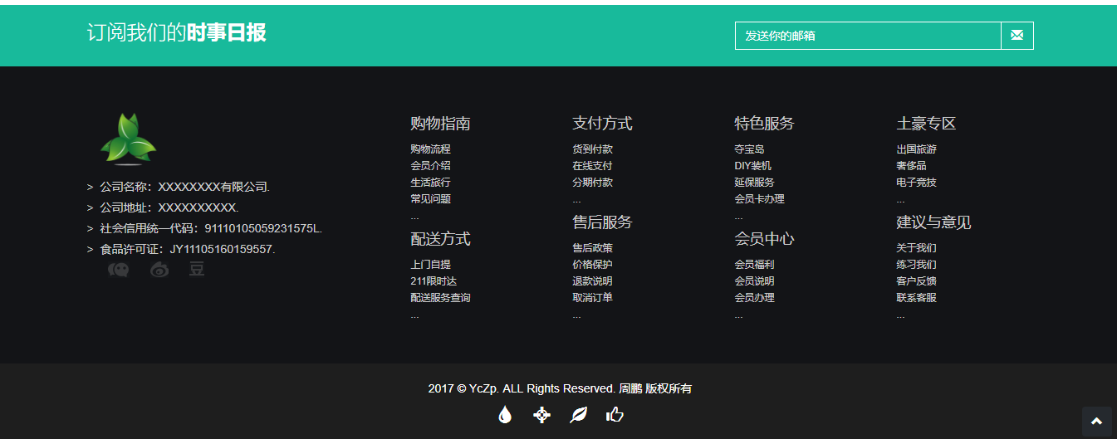

图6-13 网站首页底部

6.3.4 商品列表页
用户选择分类之后进入商品列表页，在这里用户可以滑动鼠标查看商品详情，可以为自己喜欢的商品点赞，如图6-14所示。

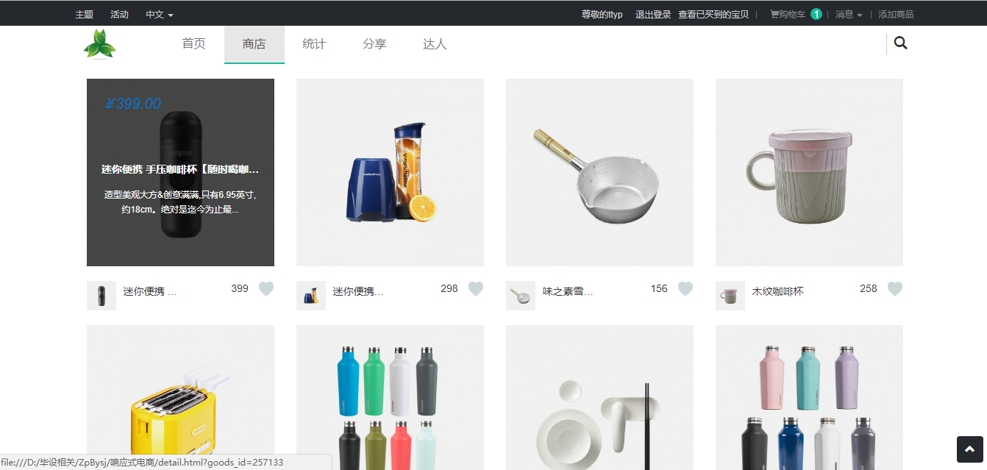

图6-15 商品列表页

用户还能够通过分页来进行商品搜索，这个分页是有三种情况展示的，固定七个页码，（1）默认展示前四个页面以及后两个页面，中间为省略号，不能点击。（2）点击中间的一些页面时显示第一页码最后一个页码，中间展示点击的那一页以及前后各一页，其他展示位省略号（3）用户点击最后三页时显示最后四页以及第一页，其他为省略号 如图6-15所示

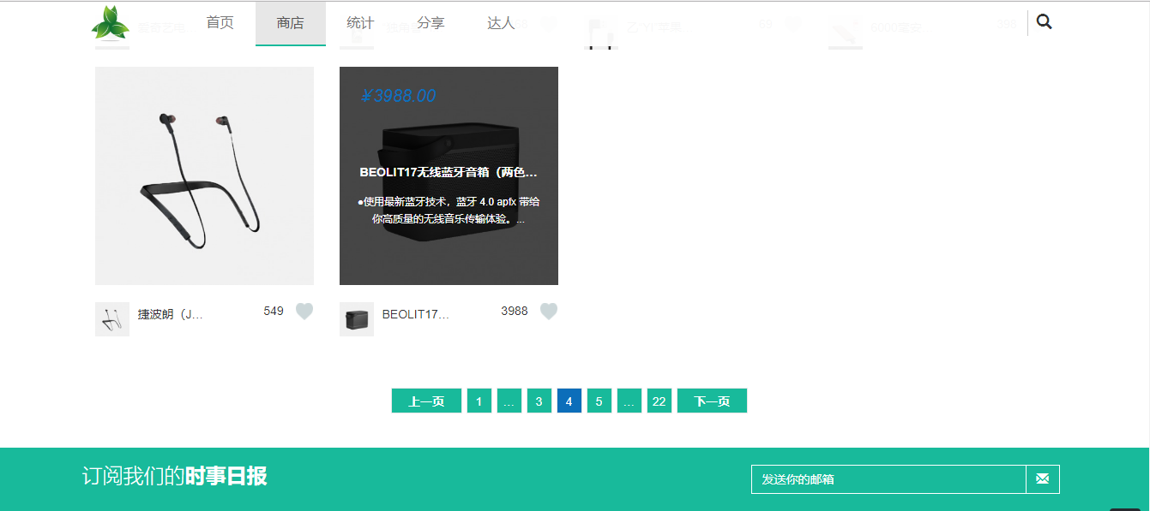

图6-15 商品分页

6.3.5 商品详情页
用户除了可以在列表页通过鼠标滑过查看商品详情，还能点击商品进入商品详情页，查看更详细的商品内容，以及对商品进行操作，例如添加商品至购物车等。
如图6-16所示。

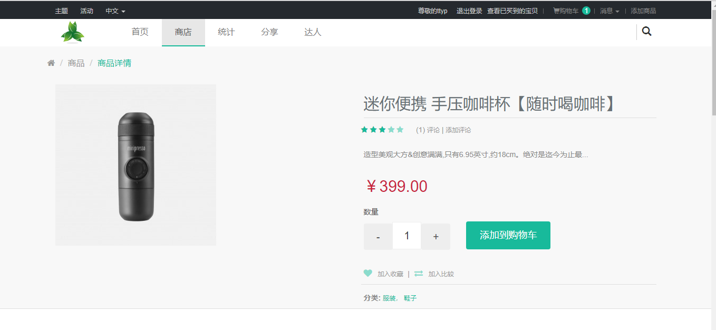
图6-16 商品详情页

商品详情页除了商品的详细信息外还有部分商品广告宣传，该广告栏为轮播图形式，如图6-17所示

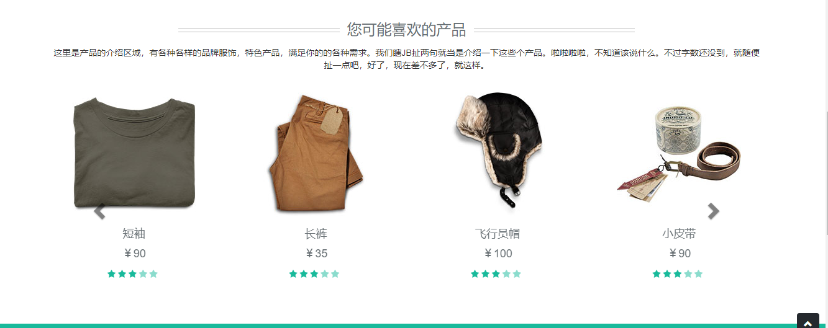

图6-17 商品详情页广告栏

6.3.6 购物车列表页
用户可以点击页面右上角的购物车图标进入到购物车列表页，在该页面，用户可以对自己购物车中的商品进行操作，例如删除某件商品，添加商品数量，单选，全选等如图6-18所示。

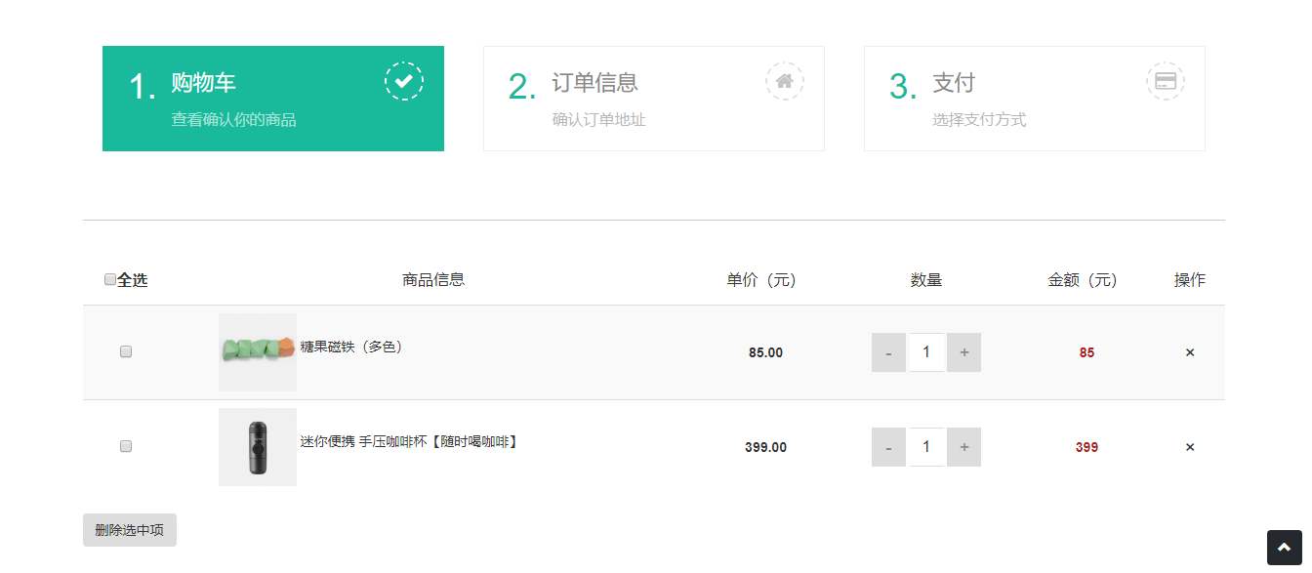
图6-18 购物车列表页

6.3.7 购物车列表页
用户可以点击页面右上角的购物车图标进入到购物车列表页，在该页面，用户可以对自己购物车中的商品进行操作，例如删除某件商品，添加商品数量，单选，全选等如图6-19所示。

图6-19 购物车列表页

6.3.8 订单信息页
用户选好自己想要购买的商品后，即可点击填写订单，进入到订单信息的页面。如图6-20所示。
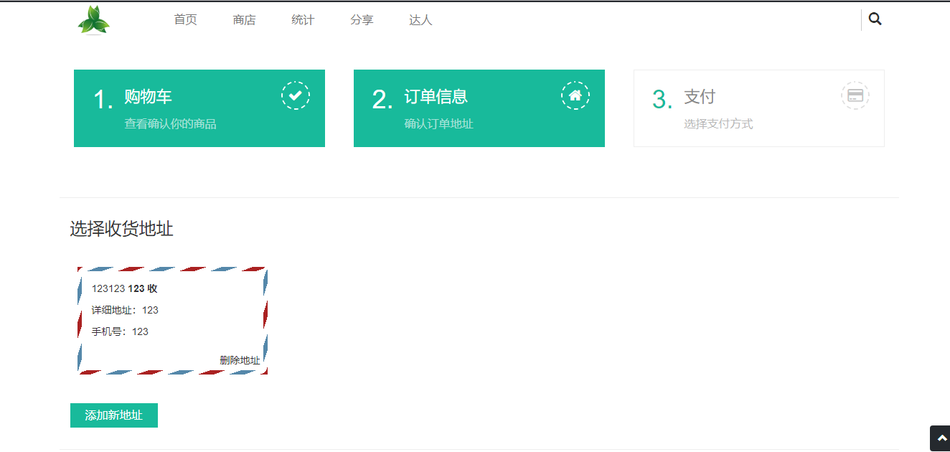

图6-20 订单信息页

如果用户第一次购买，没有地址必须要添加一个地址，点击添加地址即可填写如图6-21所示。

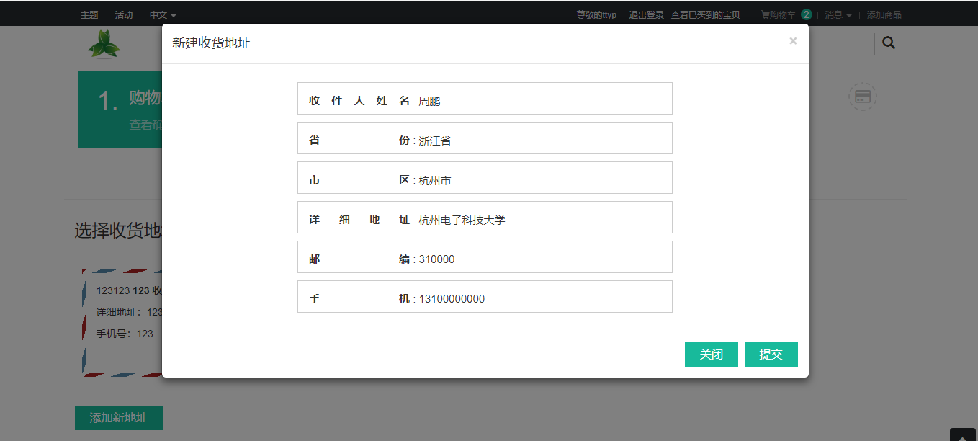
图6-21 填写订单信息表单

如果用户不是第一次购买，可以选择已有的地址，也可以再新增一个新的地址，选择这个新增的地址如图6-22所示。

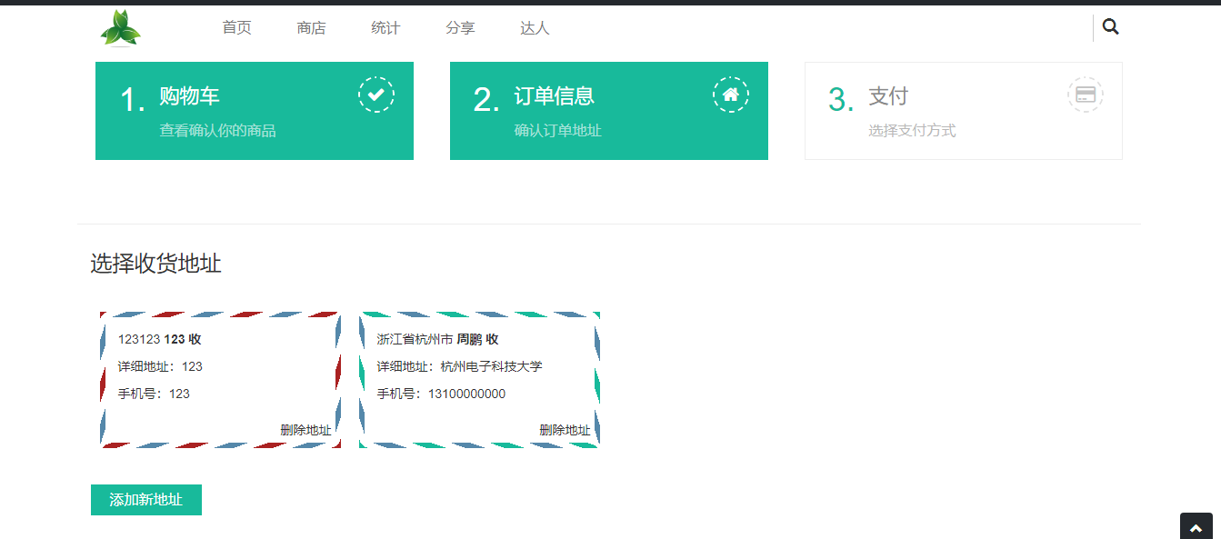
图6-22 选中新增的订单信息

6.3.9 支付页
用户在订单信息页点击结算后跳转至支付页面，选择支付方式，例如银行卡支付（需填写银行卡信息），支付宝或者微信支付。页面左侧为选择支付，右侧为网站用户经常留言问到的问题以及回复如图6-23所示。

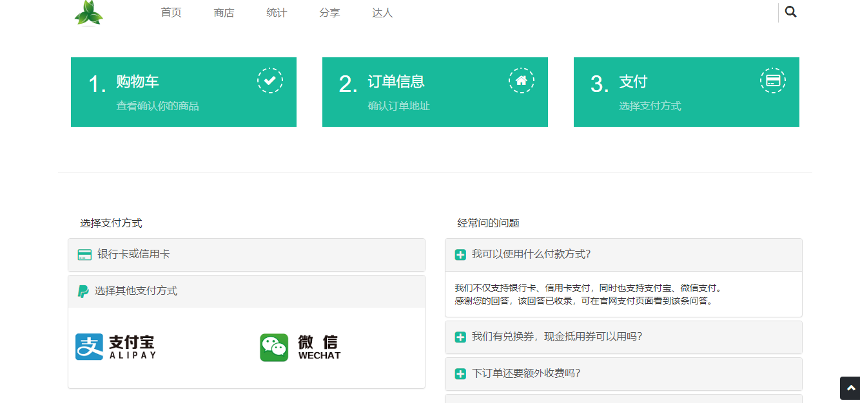

图6-23 支付页

6.3.10 已购买订单页
用户支付完成后即可查看自己刚刚交易所生成的订单，以及历史所完成的订单如图6-24所示。

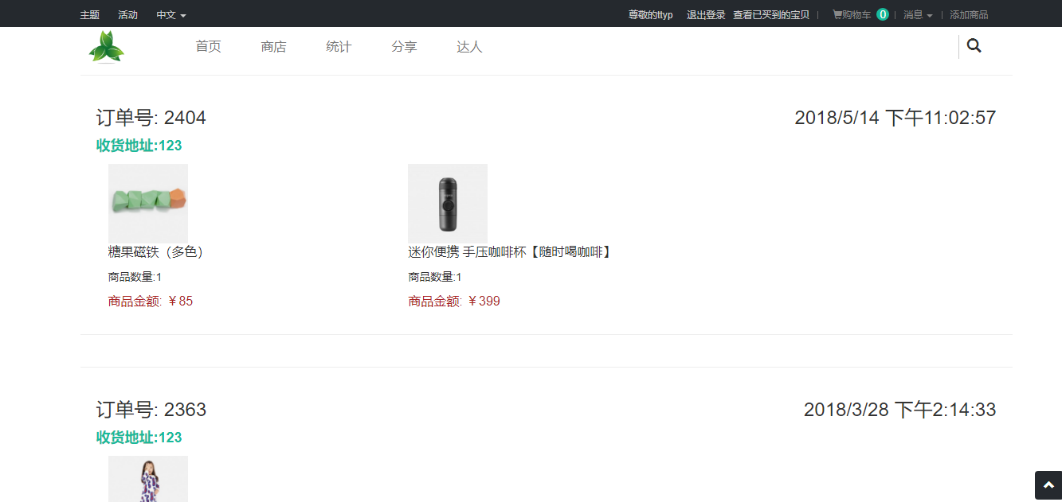

图6-24 已购买订单页

6.3.11 数据分析页
网站除了基本业务流程页面意外还包括，一个数据统计页面，其中记录了包括分类商品数量等数据统计如图6-25所示。

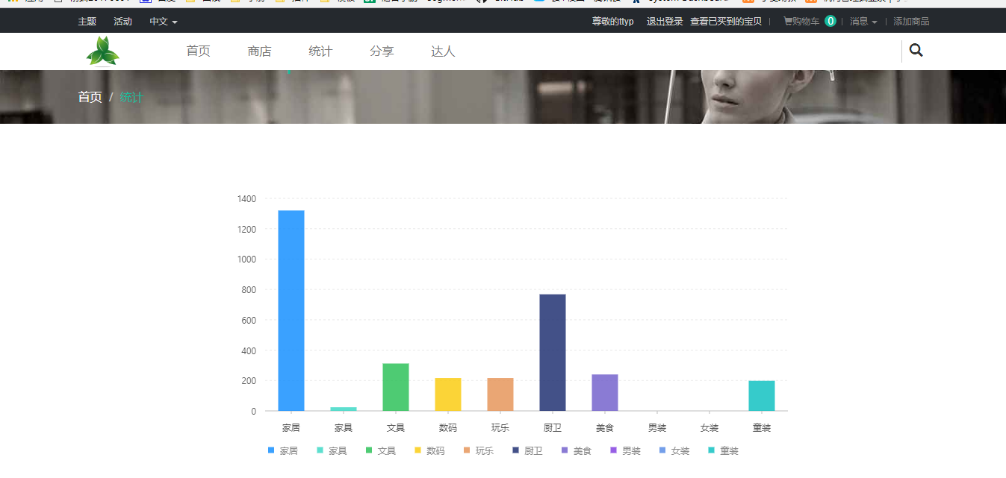

图6-25 数据统计页

7 系统测试和完善

7.1 测试结论
经过全面测试发现:
1.返回顶部按钮有的页面点击无效
2.商品详情页增加和减少商品数据错误
3.注册表单校验不严谨

7.2 BUG修复
1.经过排查问题1是由于有的页面，没有定义好返回顶部的函数
2.点击+号和-号调用的方法错误导致，更改调用的函数名即可
3.表单注册中的提示信息，没有在一些特殊情况后才出现，理清逻辑问题，修复该bug

7.3 系统完善思路
本网站经过测试大致都没有出现问题，模拟支付方功能上还需要再调节一下，数据的统计还不够充分还需要添加，需要在商品详情页添加立即购买，确保系统的合理性。
鉴于时间和经历暂时没有实现以上的完善但是在之后我会逐步将这些思路完善，目前我写的基于web的创意商品网站已经可以正常使用。

8 结论
转眼间这个毕业设计以及论文就要完成，也即将毕业，回顾整个网站设计开发，从一开始的需求分析，页面设计，业务流程分析设计，详细设计都走了挺多弯路，不是那么顺利，但是在同事和老师的帮助下最后都顺利解决了。大学四年来，学了不少语言，也学过数据库，软件工程，但是实际运用当中，有时候还是感觉有点力不从心，手忙脚乱。本以为网站研发工作可以较快搞定，但是由于设计上的一些疏忽，造成了开发中的多次返工，完成网站以后，感觉前期的需求分析还是很必要的，需求分析到位了，后续的设计工作就比较容易做到位，不容易出现编码了一半，发现关联功能中缺少一个字段，需要修改数据库、实体类之类的事情，多次改动也很容易照成系统结构混乱，不易于修改维护。
除了需求分析的难点外，在系统开发中另一个难点则在于网站页面的设计，因为这是一个电商网站，如果连页面都不好看，就会流失很多客户。但由于本身的专业以及实习的职位都对页面设计方面涉及的比较少，对设计了解也不多，所以设计起来会比较麻烦，通过对其他网站的页面设计分析以及自己不断的网上搜集资料再结合老师的指点，终于完成了这个网站的设计，个人感觉良好，这也让我学会了如何独立的解决问题。使我在今后的学习和生活中都有了一定的自我思考的能力。
之后的编码实现相对而言倒是比较容易的事情，整个网站开发下来，不断查阅资料的情况下，个人的编码熟练程度有了新的提升，对于Jquery、Ajax、bootstrap也有了新的认识和理解。这也让我基础得到了巩固和提高，对今后的求职工作有了很大的帮助。
最后网站统达到了任务书的要求，完成了所有的功能模块。取得了质的飞越。这次毕业设计，不管从学业、生活工作上，以及到个人素质上，都得到了充分的培养和锻炼，是十分有意义的几个月。相信这些经历和积累都将成为我人生道路上的宝贵财富，为毕业后即将工作的我打下坚实的基础。

致谢

感谢任雪萍老师在繁忙的工作中抽出时间为我讲解课题重点，注意事项，文档规范，网站需求等等，她的悉心指导让我在做课题茫然或犯错的时候，醍醐灌顶，帮助我顺利完成本网站。
感谢我的前公司同事兼老师，老师为我提供了一套数据接口，以及接口文档，并为我分析电商网站的基本需求，并为我的页面设计提出了一些建议，再次感谢这位老师，一日为师，终身为父。
感谢所有研究文献的学者们，正是你们的研究成果给予我启发和思考帮助，没有你们我很难完成项目和论文的写作。
感谢父母大学四年对我精神上和经济上的支持和鼓励。
感谢母校和老师们在大学四年中对我的培养，让我学会了那么多。
由于我学术水平有限，论文难免有不足之处，恳请各位老师和同学指正。

参考文献
- Robson,E.,Freeman,E.Head First HTML与CSS(第2版)[M].北京:中国电力出版社，2013.9
- Mayer,E.A.CSS权威指南[M].北京:中国电力出版社，2007.
- Nicholas C.Zakas.JavaScript高级程序设计(第3版)[M].北京:人民邮电出版社,2012.3
- 陶国荣.jQuery权威指南[M].北京:机械工业出版社,2011.1
- 徐涛.深入理解Bootstrap[M].北京:机械工业出版社,2014.5
- Bootstrap中文网， 网址：http://www.bootcss.com/
- Less中文网， 网址：http://lesscss.cn/
- Layer官方演示与讲解，网址：http://layer.layui.com/
- 韩军.玩转电商系统 深入剖析智慧电商平台[M].北京:电子工业出版社，2014.10
- 上野宣.图解HTTP[M].北京：人民邮电出版社，2014.5

附录A 购物车页面核心代码
Html部分：
<!DOCTYPE html>
<html lang="en">

<head>
<meta charset="UTF-8">
<meta name="viewport" content="width=device-width, initial-scale=1.0">
<meta http-equiv="X-UA-Compatible" content="ie=edge">
<title>YcZp 购物车</title>
<link rel="stylesheet" href="css/reset.css">
<link rel="stylesheet" href="css/bootstrap.min.css">
<link rel="stylesheet" href="font-awesome/css/font-awesome.min.css">
<link rel="stylesheet" href="./css/main.css">
<link rel="stylesheet" href="css/cart.css">
<link rel="icon" href="./images/leaveLogo.png" type="image/x-icon" />
</head>

<body>

...

<!-- login-banner start -->
<div class="zp-login-banner">
<div class="container">
<div class="row">
<div class="col-md-12 zp-banner-content">
<h4>购物车</h4>
<h1>Welcome to<span>YcZp</span></h1>
<ol class="breadcrumb zp-path">
<li><a href="index.html">首页</a></li>
<li><a href="#">商品</a></li>
<li class="active">购物车</li>
</ol>
</div>
</div>
</div>
</div>

<!-- section start -->
<section class="clear-fix">
<div class="container">
<!-- 购物车页面上端公共部分 -->
<div class="row yc-shopHeader">
<div class="col-md-4">
<div class="yc-wrap-order yc-active">
<a href="#" class="yc-shoppingCart">
<span class="yc-num">1.</span>
<h2>购物车</h2>
<p>查看确认你的商品</p>
<i class="yc-rounded-x fa fa-check"></i>
</a>
</div>
</div>
<div class="col-md-4">
<div class="yc-wrap-order">
<a href="#" class="yc-shoppingCart">
<span class="yc-num">2.</span>
<h2>订单信息</h2>
<p>确认订单地址</p>
<i class="yc-rounded-x fa fa-home"></i>
</a>
</div>
</div>
<div class="col-md-4">
<div class="yc-wrap-order">
<a href="#" class="yc-shoppingCart">
<span class="yc-num">3.</span>
<h2>支付</h2>
<p>选择支付方式</p>
<i class="yc-rounded-x fa fa-credit-card"></i>
</a>
</div>
</div>
</div>

<!-- 购物车正文 -->
<div class="row yc-wrap-mycart">
<table class="table table-striped">
<thead>
<tr>
<td>
<input type="checkbox" name="selectAll"><label for="selectAll">全选</label>
</td>
<td>商品信息</td>
<td>单价（元）</td>
<td>数量</td>
<td>金额（元）</td>
<td>操作</td>
</tr>
</thead>
<tbody></tbody>
</table>
<input type="button" value="删除选中项" class="btn delSelect">
</div>

<!-- 购物车页面下端公共部分 -->
<div class="row yc-coupon-code">
<div class="col-sm-4">
<h4>优惠券</h4>
<p>请输入你的折扣码</p>
<input type="text" class="form-control" name="coupon"><br />
<button class="btn yc-btn" type="button">使用优惠券</button>
</div>
<div class="col-sm-3 col-sm-offset-5">
<p class="subtotal">小计: <span class="yc-subprice">￥ 1270.00</span></p>
<p>运费: <span>----</span></p>
<div class="yc-linear"></div>
<p><strong>总价: <span class="yc-total">￥1270.00</span></strong></p>
</div>
</div>
<div>
<a href="javascript:;" class="yc-btn yc-after btn">填写订单</a>
</div>
</div>
</section>

...

<div class="btn yc-toTop"><span class="glyphicon glyphicon-chevron-up"></span></div>

<script src="js/jquery-1.12.3.min.js"></script>
<script src="js/bootstrap.min.js"></script>
<script src="./layer/layer.js"></script>
<script src="./js/main.js"></script>
<script src="./js/cart.js"></script>
</body>

</html>

Js部分：
$(function(){
$.ajax({
"type": "GET",
"url": "http://h6.duchengjiu.top/shop/api_cart.php?token=" + localStorage.token,
"dataType": "json",
"success": function (response) {
// console.log(response);
// 判断购物车有没有商品
var html = null;
if (response.data.length > 0) {
for (var i = 0; i < response.data.length; i++) {
var obj = response.data[i];
html += `<tr>
<td>
<input type="checkbox" class="yc-goodscheck">
<input type="hidden" class="goods_id" value=" ${ obj.goods_id } "/>
</td>
<td class="yc-simple">
<img src="${obj.goods_thumb}" alt="">
<span>${obj.goods_name}</span>
</td>
<td><strong>
<span class="yc-goodspri">${obj.goods_price}</span>
</strong></td>
<td>
<input type="button" class="leftbtn" value="-">
<input type="text" name="goodsnum" class="yc-goodsnum" value=${obj.goods_number}>
<input type="button"class="rightbtn" value="+">
</td>
<td>
<span class="yc-sumPrice"> ${obj.goods_price*obj.goods_number} </span>
</td>
<td>
<span class="yc-delete">&times;</span>
</td>
</tr>`;
}
$(".table.table-striped tbody").html(html);
}

// 价格变动
function changePrice() {
var total = 0;
$(".yc-sumPrice").each(function () {
if ($(this).parent().parent().find(".yc-goodscheck").prop("checked")) {
total += 1 * $(this).text();
}
})
$(".yc-subprice").text("￥" + total);
$(".yc-total").text("￥" + total);
}
changePrice();

// checkbox点击改变价格
$(".yc-goodscheck").click(function () {
changePrice();
});

// 数量增减
$(".leftbtn").each(
function (i) {
var that = this;
$(this).click(function () {
updateCart(that, -1);
})
})

$(".rightbtn").each(
function (i) {
var that = this;
$(this).click(function () {
updateCart(that, 1);
})
})

function updateCart(that, x) {
var goodsNumVal = $(that).parent().find(".yc-goodsnum").val();
goodsNumVal = +goodsNumVal + x;

if (goodsNumVal < 1) goodsNumVal = 1;
if (goodsNumVal > 10) goodsNumVal = 10;

$(that).parent().find(".yc-goodsnum").val(goodsNumVal);
var goodsnum = $(that).parent().parent().find(".yc-goodspri").text() * 1;
$(that).parent().parent().find(".yc-sumPrice").text(goodsNumVal * goodsnum);
changePrice();
}

function updataAjax(obj) {
// 更新ajax数据
var goods_id = obj.find(".goods_id").val();
$.ajax({
"url": "http://h6.duchengjiu.top/shop/api_cart.php?token=" + localStorage.token,
"type": "POST",
"dataType": "json",
"data": {
"goods_id": goods_id,
"number": 0,
},
"success": function (response) {
// console.log(response);
}
})
}
// 删除商品
$(".yc-delete").each(function () {
var that = this;
$(this).click(function () {
layer.confirm('确定删除该商品？', {btn: ['确认', '取消'],btn1:function(){
updataAjax($(that).parent().parent());
$(that).parent().parent().remove();
getCart();
layer.msg('删除成功！', {icon: 1});
}});

})
})

// 删除选中项
$(".delSelect").click(function () {
layer.confirm('确认删除所有选中商品？', {btn: ['确认', '取消'],btn1:function(){
$(".yc-goodscheck").each(function () {
var that = this;
if ($(that).prop("checked")) {
updataAjax($(that).parent().parent());
$(that).parent().parent().remove();
getCart();
layer.msg('删除成功！', {icon: 1});
};
})
}});
})
// 全选
$("input[name='selectAll']").click(function () {
var checked = $(this).prop("checked");
$(".yc-goodscheck").each(function () {
$(this).prop("checked", checked);
})
changePrice();
})

// 获取金额
$(".yc-after").click(function () {
var sum = $(".yc-subprice").text();
location.href = "address.html?sum=" + sum.substr(1);
})
}
})
// 更新购物车
function getCart(){
$.ajax({
"type": "GET",
"url": "http://h6.duchengjiu.top/shop/api_cart.php?token=" + localStorage.token,
"dataType": "json",
"success": function (response) {
var carthtml="";
if(!!response.data.length){
for(var i=0; i<response.data.length ;i++){
var obj = response.data[i];
carthtml +=`<div><img src="${obj.goods_thumb}" alt=""><span>${obj.goods_name}</span></div>`
}
// var cartmore = `<span class="yc-cart-num"></span>`
$(".yc-cart-num").text(response.data.length);
$(".yc-cart-item").html(carthtml).css("padding","20px");
}
}
})
}
})

附录B 分类-商品数量页面核心代码
Html部分：
<!DOCTYPE html>
<html lang="en">

<head>
<meta charset="UTF-8">
<meta name="viewport" content="width=device-width, initial-scale=1.0">
<meta http-equiv="X-UA-Compatible" content="ie=edge">
<title>YcZp 商品数据统计</title>
<link rel="stylesheet" href="css/reset.css">
<link rel="stylesheet" href="css/bootstrap.min.css">
<link rel="stylesheet" href="font-awesome/css/font-awesome.min.css">
<link rel="stylesheet" href="./css/main.css">
<link rel="stylesheet" href="css/dataList.css">
<link rel="icon" href="./images/leaveLogo.png" type="image/x-icon" />
</head>

<body>

...

<!-- section start -->
<section class="clear-fix">
<div class="container">
<div class="row">
<div class="col-sm-12 welcome">
<div id="c1"></div>
</div>
</div>
</div>
</section>

...

<div class="btn yc-toTop">
<span class="glyphicon glyphicon-chevron-up"></span>
</div>

<script src="js/jquery-3.2.1.js"></script>
<script src="js/bootstrap.min.js"></script>
<script src="./js/main.js"></script>
<script src="layer/layer.js"></script>
<script src="./common/g2.js"></script>
<script src="./js/dataList.js"></script>
</body>

</html>

Js部分：
$(function(){
var navList = JSON.parse(window.localStorage.getItem("navList")).data;
var dataList = [];
function getNewDataList() {
for(let i=0;i<navList.length;i++){
$.ajax({
"url": "http://h6.duchengjiu.top/shop/api_goods.php?page=1",
"type": "GET",
"data": {
"cat_id": navList[i].cat_id
},
"dataType": "json",
"async": false,
"success": function (res) {
dataList.push(
{
catName: navList[i].cat_name,
catCount: parseInt(res.page.count) || 0
}
)
}
})

}
}
var list = getNewDataList();
// G2 对数据源格式的要求，仅仅是 JSON 数组，数组的每个元素是一个标准 JSON 对象。
// Step 1: 创建 Chart 对象
const chart = new G2.Chart({
container: 'c1', // 指定图表容器 ID
width: 800, // 指定图表宽度
height: 400 // 指定图表高度
});
// Step 2: 载入数据源
chart.source(dataList);
// Step 3：创建图形语法，绘制柱状图，由 genre 和 sold 两个属性决定图形位置，genre 映射至 x 轴，sold 映射至 y 轴
chart.interval().position('catName*catCount').color('catName')
// Step 4: 渲染图表
chart.render();

})

